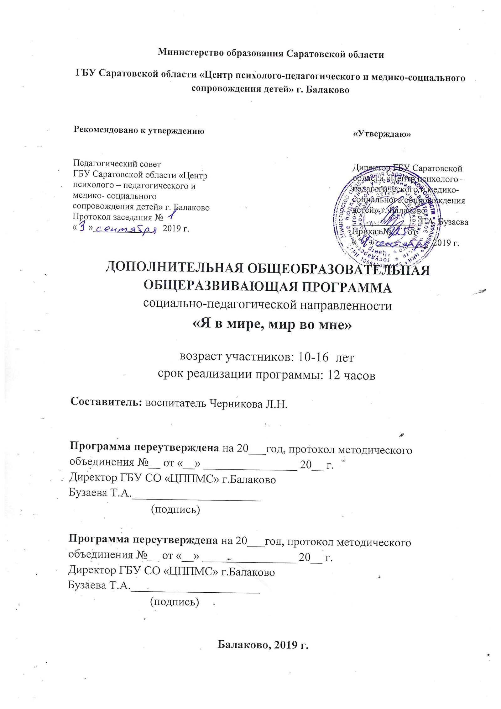
Паспорт программы

- Наименование программы | «Я в мире, мир во мне»
- Разработчик программы | Воспитатель Черникова Л.Н.
- Цели и задачи программы | Цель:  Создание условий для нравственного совершенствования личности воспитанников, формирования социального опыта, включение в проектную деятельность.  Задачи:  Обучающие  - Создать условия для высказывания воспитанниками их мыслей, проявления эмоций и чувств, поиска модели своего поведения, демонстрации своего мнения окружающим.  - Сформировать у воспитанников культуру общения: учить общаться с детьми и взрослыми, слушать друг друга, находить компромисс в общении, достойно оппонировать другой точке зрения и корректировать собственную позицию, принимая убедительные контраргументы.  - Научить детей сотрудничеству, мотивированной оценке деятельности друг друга.  Развивающие  - Развить умения устанавливать связи и параллели с собственным нравственным опытом, с мнениями и чувствами ровесников и представителей старшего поколения.  - Развить навыки детей в проектной деятельности  Воспитывающие  - Помочь осознанию своей связи с семьей, педагогами, старшим поколением, традициями нашей страны и вечными нравственными ценностями.  - Воспитание нравственных чувств и этического сознания:  представления о базовых национальных российских ценностях;  различение хороших и плохих поступков;
- Сроки реализации программы | 12 часов
- Исполнитель программы | Черникова Л.Н.
- Ожидаемые результаты программы | В ходе реализации программы предполагается, что дети будут:  знать:  - о человеческих ценностях, в основе которых лежит потребность служить людям и добру;  - о стремлении к самосовершенствованию;  - о культуре поведения и общения;  уметь:  - определять свой нравственный выбор и следовать ему в повседневной жизни;  - приходить на помощь друг другу и нуждающимся людям;  - этично вести себя в общественных местах;
- Организация контроля реализации программы | Административный контроль.  Итоговый контроль: анкетирование, тестирование, открытое занятие

ПОЯСНИТЕЛЬНАЯ ЗАПИСКА

Проблема духовно-нравственного воспитания в условиях современного общества приобрела особое значение. Потеря моральных ориентиров, обесценивание таких понятий, как совесть, честь, долг, привели к негативным последствиям в обществе: социальное сиротство, усиление криминогенности и наркомании среди подростков, потеря позитивной мотивации к учению. В Концепции духовно нравственного развития и воспитания гражданинаРоссии определѐн современный национальный воспитательный идеал. Это высоконравственный, творческий, компетентный гражданин России, принимающий судьбу Отечества как свою личную, осознающий ответственность за настоящее и будущее своей страны, укорененный в духовных и культурных традициях многонационального народа Российской Федерации.

Актуальность программы определена тем, что одной из важнейших задач образования в настоящее время является освоение детьми духовных ценностей, накопленных человечеством. Уровень нравственности человека отражается на его поведении, которое контролируется его внутренними побуждениями, собственными взглядами и убеждениями. Выработка таких взглядов, убеждений и привычек составляет сущность нравственного воспитания.

Новизной программы является то, что по сравнению с другими доступными автору программами, она направлена на поддержку становления и развития высоконравственного, творческого, компетентного гражданина России в рамках нашего Центра. В формировании ответственности и самоконтроля в общении. В умении составлять общую, обзорную ориентировку в обществе. Программа направлена на создание условий для успешной адаптации воспитанников к современному сложному и многоликому обществу, свободного самоопределения в его противоречиях и альтернативах, поиска и отстаивания своей индивидуальности. Формирование полноценной, самостоятельно-развитой личности происходит в ходе реализации основных направлений воспитательной работы: нравственное воспитание и социальная адаптация
Назначение программы: пробудить у ребѐнка интерес к внутреннему миру человека, заставить задуматься о себе и своих поступках, их нравственной сущности.

Программа «Я в мире, мир во мне» реализуется по нескольким направлениям:

- воспитание гражданственности, патриотизма, уважения к правам, свободам и обязанностям человека;
  - воспитание нравственных чувств и этического сознания;

  - воспитание трудолюбия, творческого отношения к учению, труду, жизни;

  - формирование ценностного отношения к здоровью и здоровому образу жизни;

  - воспитание ценностного отношения к природе, окружающей среде;

  - воспитание ценностного отношения к прекрасному, формирование представлений об эстетических идеалах и ценностях.

Каждое направление раскрывает одну из сторон развития личности и основано на системе базовых национальных ценностей.
Педагогическая целесообразность программы заключается в том, что она при условии её выполнения, обеспечивает достижение поставленных Центром целей и задач по воспитанию полноценной, развитой личности, подготовленной к будущей самостоятельной жизни.
Отличительной особенностью программы является то, что она основана на принципе преемственности, последовательности и систематичности обучения. Т.е направлена на получение знаний, умений и навыков, развитие личных качеств и их совершенствование, закрепление формирует целостное мировоззрение. А так же адаптирована под разный возраст детей.

Цель:
Создание условий для нравственного совершенствования личности воспитанников, формирования социального опыта младших подростков, включение в проектную деятельность.
Задачи:
Обучающие
- Создать условия для высказывания воспитанниками их мыслей, проявления эмоций и чувств, поиска модели своего поведения, демонстрации своего мнения окружающим.

- Сформировать у младших подростков культуру общения: учить общаться с детьми и взрослыми, слушать друг друга, находить компромисс в общении, достойно оппонировать другой точке зрения и корректировать собственную позицию, принимая убедительные контраргументы.
- Научить детей сотрудничеству, мотивированной оценке деятельности друг друга.
Развивающие

- Развить умения устанавливать связи и параллели с собственным нравственным опытом, с мнениями и чувствами ровесников и представителей старшего поколения.
- Развить навыки детей в проектной деятельности
Воспитывющие

- Помочь осознанию своей связи с семьей, педагогами, старшим поколением, традициями нашей страны и вечными нравственными ценностями.

- Воспитание нравственных чувств и этического сознания:

представления о базовых национальных российских ценностях;

различение хороших и плохих поступков;

Возраст детей: 10-16 лет

Возрастные особенности целевой группы:
В этом возрасте воспитанник ощущает свою принадлежность и причастность к определенной социальной группе. Он уже испытывает потребность занять свое место в коллективе; ориентируется на оценки, суждения сверстников, не просто подражает в поведении старшим, а анализирует и оценивает существующую систему ценностей и мораль того общества, которое его воспитывает. Эта сложная работа вызывает у детей этого возраста яркий эмоциональный отклик. Именно в этом возрасте возникают глубокие, действенные, устойчивые интересы, развивается самостоятельность, исполнительность и дисциплинированность.

Ожидаемые результаты программы:

В ходе реализации программы предполагается, что дети будут:
знать:

- о человеческих ценностях, в основе которых лежит потребность служить людям и добру;
- о стремлении к самосовершенствованию;
- о культуре поведения и общения;

уметь:

- определять свой нравственный выбор и следовать ему в повседневной жизни;
- приходить на помощь друг другу и нуждающимся людям;
- этично вести себя в общественных местах;

Срок реализации - 12 часов по 1 часу в неделю

Формы организаций занятий по программе в основном – коллективная, а также используется групповая и индивидуальная формы работы.

Формы подведения итогов реализации программы
- диагностика, проектная деятельность, практическая работа.

Учебно-тематический план.

№ п/п | Наименование темы | Количество часов |  | Всего
 |  | Теория | Практика
 | Модуль 1 | Культура общения
1. | Входная диагностика |  | 0,5 | 0,5
2. | Правила поведения-основа общения. | 0,5 | 0,5 | 1
3. | Я среди людей. Нравственная позиция. |  | 0,5 | 0,5
4. | Школа вежливости | 0,5 | 0,5 | 1
5. | Тайное всегда становиться явным | 0,5 |  | 0,5
6. | Совесть – основа нравственности. |  | 0,5 | 0,5
7. | А ты умеешь дружить? | 0,5 | 1 | 1,5
8. | Мальчики и девочки |  | 0,5 | 0,5
 | Итого | 2 | 4 | 6
 | Модуль 2 | Общеловеческие нормы | нравственности
1. | Смысл и счастье жизни | 0,5 |  | 0,5
2. | Добро и зло идут по жизни рядом | 0,5 | 0,5 | 1
3. | Моѐ место в мире |  | 0,5 | 0,5
4. | Жизнь человека как книга |  | 1 | 1
5. | О героизме наших воинов в годы Великой Отечест-венной войны | 0,5 | 0,5 | 1
6. | Детство,опаленное войной | 0,5 | 0,5 | 1
7. | Дети блокадного города |  | 0,5 | 0,5
8. | Диагностика нгравственного воспитания |  | 0,5 | 0,5
 | Итого | 2 | 4 | 6
 | ВСЕГО | 4 | 8 | 12

Содержание программы

М1Т1. Входная диагностика.
Приветствие. Знакомство с программой. Диагностика ( Тест Н.Е. Щурковой «Размышляем о жизненном опыте», методика Р.В. Овчаровой для выявления коммуникативных склонностей учащихся). Рефлексия.

М1.Т2. Правила поведения - основа общения.
Приветствие. Правила этикета в общении со сверстниками, со взрослыми. Беседа как форма устного речевого общения. Спор - поиск истины или желание себя выразить? Правила ведения беседы. Обсуждение ситуации. Игра «Как поступлю». Рефлексия.

М1.Т3. Я среди людей. Нравственная позиция.
Приветствие. Упражнение «Снежинка». Беседа "Я - среди людей". Правила общения.
Рефлексия.

М1.Т4. Школа вежливости.
Приветствие. Беседа « Ваше поведение - это ваше всё». Основные правила этикета при общении Тренинг. Просмотр видеоматериала. Рефлексия.

М1.Т5. Тайное всегда становиться явным.
Приветствие. Анкетирование «Правда-ложь». Познавательная беседа «Тайное всегда становиться явным». Разбор реальных ситуаций. Рефлексия.

М1.Т6. Совесть – основа нравственности.
Приветствие. Упражнение «Расскажи о себе». Беседа-диспут «Скромность и тщеславие». Игровая деятельность «В поисках справедливости». Рефлексия.

М1.Т7. А ты умеешь дружить?
Приветствие. Упражнение «Создание рисунка по кругу». Беседа «Какой ты друг?» Конфликт. Способы выхода из конфликтов. Рефлексия.

М1.Т8. Мальчики и девочки.
Приветствие. Работа в микрогруппах по теме «Давайте говорить друг другу комплименты». Беседа о взаимоотношения между мальчиками и девочками. Игровое моделирование речевых ситуаций «Взаимное уважение». Рефлексия.

М2.Т1. Смысл и счастье жизни.
Приветствие. Групповая дискуссия: «Какие есть главные ценности для человека?». Рефлексия.

М2.Т2. Добро и зло идут по жизни рядом.
Приветствие. Диспут «Может ли доброта исцелить человека?». Просмотр видеоматериала. Рефлексия.

М2.Т3. Моѐ место в мире .
Приветствие. Упражнение «Расскажи о себе», направленное на развитие умения общаться друг с другом, выявления своих интересов, увлечений, желаний. Сюжетно-ролевая игра «Я и другие люди». Обсуждение ситуаций. Рефлексия.

М2.Т4. Жизнь человека как книга.
Приветствие. Упражнение «Преодолевая трудности», направленное на умение находить способы преодоления трудностей. Заполнение таблицы «Самооценка». Презентация. Рефлексия.
М2.Т5. О героизме наших воинов в годы Великой Отечественной войны.
Приветствие. Понятия «Родина», «патриотизм», любовь к Родине, подвиг во имя Родины, «малая Родина». Беседа «Война - проверка любви к Родине у всего народа, живущего в стране». Презентация с кинохроникой Вел.Отеч.войны. Рефлексия.

М2.Т6. Детство, опаленное войной
Приветствие. Выставка книг о детях, участвовавших в Вел.Отеч.войне. Презентация.
Рефлексия.

М2.Т7. Дети блокадного города .
Приветствие. Познавательная беседа. Презентация. Рефлексия.

М2.Т8. Выходная диагностика.
Приветствие. Выходная диагностика. Рефлексия.

Методическое обеспечение программы

№ п/п | Форма занятий | Приемы и методы | Форма подведения итогов
1. | Занятие-беседа | Словесный, презентация | Контрольный опрос
2. | Дискуссия | Моделирование и анализ проблемных ситуаций | Обсуждение
3. | Тренинг | Психогимнастические упражнения | Контрольный опрос
4. | Деловая игра | Мозговой штурм | Тестирование
5. | Комбинированное занятие | Арттерапия (свободное и тематическое рисование) | Контрольное задание

Оценка эффективности реализации программы

Критерии | Показатели | Методики
1. Нравственная  развитость | 1. Сформированность основных нравственных качеств личности.  2. Социальная активность учащихся. | Тест Н.Е. Щурковой «Размышляем о жизненном опыте».
2. Коммуникативная  развитость | 1. Коммуникабельность.  2. Сформированность коммуникативной культуры учащихся | Методика Р.В. Овчаровой для выявления коммуникативных склонностей учащихся.

- А теперь я вам предлагаю провести эксперимент в течение следующей
недели. Называется он так: «За мной наблюдают».

Я думаю, что у каждого из вас есть человек, который вам нравится,
мнением которого вы дорожите, вы на него равняетесь, хотите стать
таким, как он, просто вы его уважаете. Представьте, что этот человек
находится постоянно неподалёку от вас и всё время за вами наблюдает.
Вы собираетесь нагрубить маме и вдруг как – будто слышите его голос:
«Не смей!» Хотите кого-то ударить, опять слышите: «Нельзя!» Ленитесь
вынести мусор – и вдруг: «Как тебе не стыдно!»

Такой способ помог многим людям стать лучше. А что произойдёт с вами
– поговорим на следующей неделе.

- А теперь возьмите свою бусинку, которую выбрали в самом начале
мероприятия. Я подойду к каждому, а вы скажите какой же добрый
поступок совершили по отношению к другим людям и наденьте бусинку
на нить. (дети называют свои добрые поступки)
- Посмотрите, какие чудесные бусы у меня в руках. Бусинки крепко
связаны друг с другом, как мы с вами. И я очень хочу, чтобы вы всегда
были добрыми и относились друг к другу с уважением.

VII. Подведение итогов
- Заканчивается наш разговор по душам, давайте вернёмся снова к началу
разговора, к стихотворению (10 слайд)
Нелёгок труд заводов и полей,
Но есть работа много тяжелей,
Работа это – быть среди людей.
- Так каким же нужно быть среди людей? Как облегчить эту тяжёлую
работу?
- Трудно ли проявлять уважение?
- Хочется ли вам, что бы вас уважали?
- А теперь я вам предлагаю провести эксперимент в течение следующей
недели. Называется он так: «За мной наблюдают».

Я думаю, что у каждого из вас есть человек, который вам нравится,
мнением которого вы дорожите, вы на него равняетесь, хотите стать
таким, как он, просто вы его уважаете. Представьте, что этот человек
находится постоянно неподалёку от вас и всё время за вами наблюдает.
Вы собираетесь нагрубить маме и вдруг как – будто слышите его голос:
«Не смей!» Хотите кого-то ударить, опять слышите: «Нельзя!» Ленитесь
вынести мусор – и вдруг: «Как тебе не стыдно!»

Такой способ помог многим людям стать лучше. А что произойдёт с вами
– поговорим на следующей неделе.

- А теперь возьмите свою бусинку, которую выбрали в самом начале
мероприятия. Я подойду к каждому, а вы скажите какой же добрый
поступок совершили по отношению к другим людям и наденьте бусинку
на нить. (дети называют свои добрые поступки)
- Посмотрите, какие чудесные бусы у меня в руках. Бусинки крепко
связаны друг с другом, как мы с вами. И я очень хочу, чтобы вы всегда
были добрыми и относились друг к другу с уважением.

VII. Подведение итогов
- Заканчивается наш разговор по душам, давайте вернёмся снова к началу
разговора, к стихотворению (10 слайд)
Нелёгок труд заводов и полей,
Но есть работа много тяжелей,
Работа это – быть среди людей.
- Так каким же нужно быть среди людей? Как облегчить эту тяжёлую
работу?
- Трудно ли проявлять уважение?
- Хочется ли вам, что бы вас уважа

Список рекомендуемой литературы для педагога:

- Вагин И.О. Ты: Практическая психология. – М., 2000.
- Горелов И.Н. Умеете ли вы общаться? Книга для учащихся. – М.: Просвещение, 2001.
- Забродин Ю.М., Попова М.В. Психология в школе. Учебно-методическое пособие для учителя. Экспериментальный учебный курс для подростков.-М.,2004.
- Козлов Э., Петрова В., Хомякова И. Азбука нравственности./ Э. Козлов, В.Петрова, И. Хомякова// Воспитание школьников.-2004-2007.-№1-9.
- Курочкина, И.Н. Как научить поступать нравственно/ И.Н. Курочкина.-3-е изд.-М.: Флинта, 2003.128 с.
- Лейнер Х. Кататимное переживание образов. Основная ступень.- М., 2006.
- Лидере А.Г. Психологический тренинг с подростками: Учебное пособие для студентов высших учебных заведений.-М.: «Академия», 2001.-256 с.
- Маленкова Л.И. Воспитание в современной школе. Книга для учителя-воспитателя. М.: Педагогическое общество России, Издательсктй Дом «Ноосфера», 2009.-56с.
- Маленкова Л.И. Человековедение: Программа и методические материалы для школьного педагога. – М.: Педагогическое общество России, 2000.-213 с.
- Нелидов А.Л., Попова Т.А., Леднева Л.В. Программа семинара-тренинга учащихся-волонтёров «Миссия доброй воли» // Профилактика асоциального поведения среди детей и молодёжи: из опыта работы органов упралвения образованием и учреждений образования Нижегородской области. – Н. Новгород: Нижегородский гуманитарный центр, 2003.- С.166-222 с.
- Прутченко А.С. Социально-психологический тренинг межличностного общения.- М., РПА,2002.-324 с.
- Шемшурина, А.И. нравственное воспитание школьников: методические рекомендации./ А.И. Шемшурина// Этическое воспитание.-2005-№1.-39 с.
- Шемшурина, А.И. Программа духовно-нравственного воспитания школьников в работе классного руководителя (Текст)./ А.И. Шемшурина// Этическое воспитание.-2006-№2.
- Шилова М.И., Методика «Изучение воспитанности учащихся», Москва, 2005,-96 с.
- Щуркова, Н.Е. Диагностика воспитанности (Текст)/ Н.Е. Щуркова.- М.,2007.-107с.

Список рекомендуемой литературы для детей:

- Кабрера, А. Феи рассказывает об ответственности (Текст)/ А. Кабрера.- М.: Литера,2010.-40 с.
- Соколова Ф.А. Закон добра.- 2-е изд.доп.- М.: Мол. Гвардия,2007.-303 с.
- Я познаю мир. Детская энциклопедия. Этикет во все времена (Текст)/ М.: Астрель,2000.-240 с.
- Яровицкий, В. Мой первый учебник по психологии. Книга для подростка (Текст)/ В. Яровицкий.- М.: Феникс,2011.-256 с.
- Этикет от А до Я/ Автор-составитель Чудакова Н.В. – М.: Издательство АСТ, 2004.-112с.

